1995高等数学下册统考试卷及解答
- 在下列各题的横线上填上最合适的答案（16分）
  - 把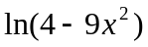展开为的幂级数，其收敛半径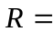
解：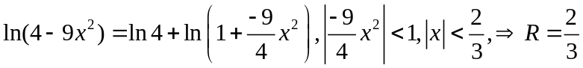
  - 设一阶线性非齐次微分方程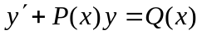有两个线性无关的解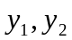，若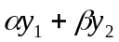也是该方程的解，则应有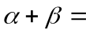 1
解：
  - 设柱面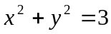，与曲面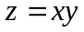在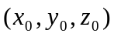点相交，且他们的交角为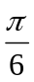，则正数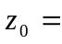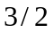
解：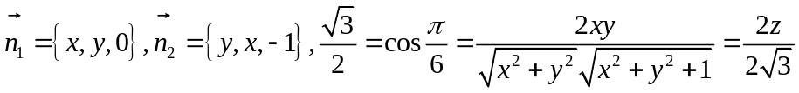
从而解得
  - 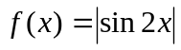在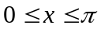上的余弦函数的和函数为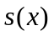，则的周期是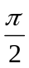
二、计算下列各题（本大题分2小题，共13分）
1．计算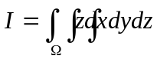，其中是由柱面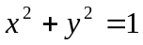及平面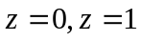围成的区域。
解：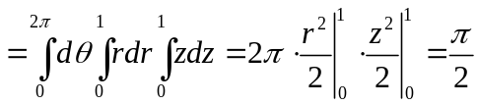
2．设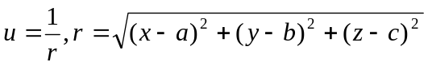，其中为常数，求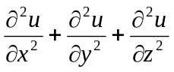.
解：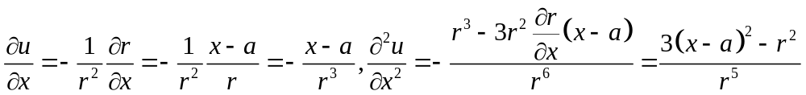
由轮换对称性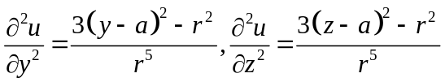
从而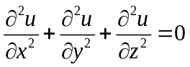
三、根据题目要求解答下列各题（共18分）
1．写出方程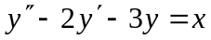的待定特解的形式
解：不是特征根，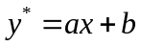为方程的待定特解的形式
2．判定级数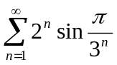的敛散性
解：对该正项级数，求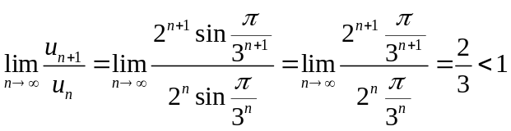，收敛
3．确定常数，使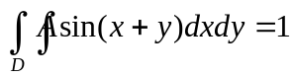，其中是由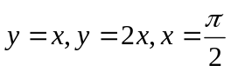所围成解：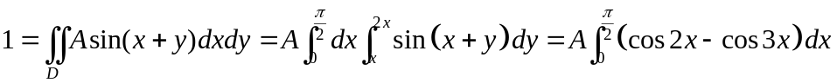
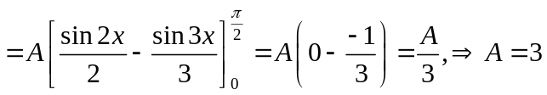
四、（7分）试确定可导函数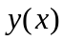，使方程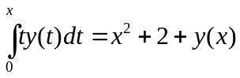成立
解：当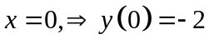，方程两边求导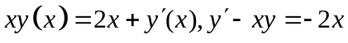
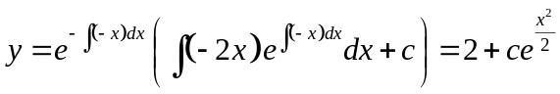，（也可用分离变量法求，试试！）
由初值条件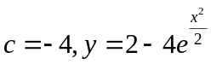
五、（本大题7分）求质点沿椭圆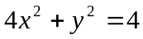的逆时针方向绕行一周时，力
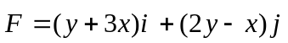所做的功。
解：
六、（本大题8分）计算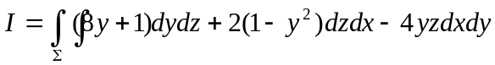，其中是由曲线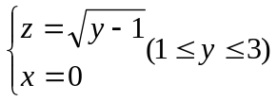绕轴一周所成的曲面，其法向量与轴正向的夹角恒大于.
解：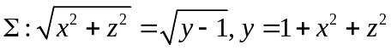，引入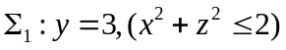，
七、(8分)求方程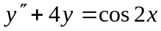的通解。
解：，比较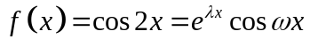得
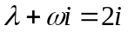是单根，设
求导后代入原方程得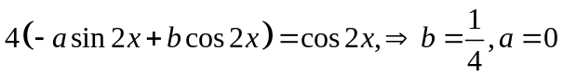
所以原方程通解为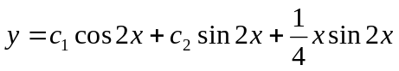
八、（7分）设函数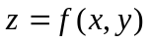具有连续的一阶偏导数，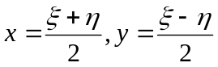，试用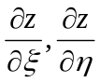变换方程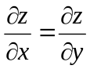.
解：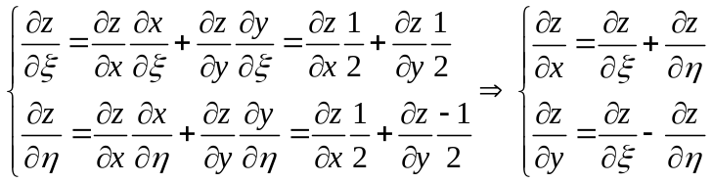
令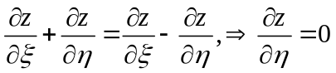
九、(7分)求曲面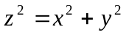包含在圆柱面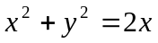内的那部分（记为）的面积.
解：由几何分析知有上下对称的两片
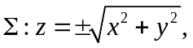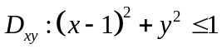
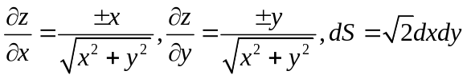
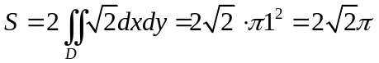
十、(9分)设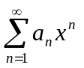的收敛半径，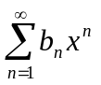的收敛半径，且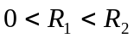，试证明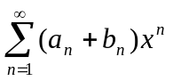的收敛半径
证：当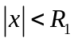时，绝对收敛，绝对收敛，从而也绝对收敛
当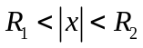时，发散，绝对收敛，从而也发散
当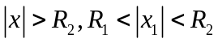，由上面结论知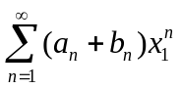发散，由阿贝尔定理可推知
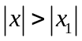时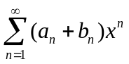也发散。
综上所述，可得的收敛半径

